
МИНИСТЕРСТВО НАУКИ И ВЫСШЕГО ОБРАЗОВАНИЯ РОССИЙСКОЙ ФЕДЕРАЦИИ
Федеральное государственное бюджетное образовательное учреждение
высшего образования
"МИРЭА - Российский технологический университет"
РТУ МИРЭА

Институт информационных технологий (ИИТ)
Кафедра инструментального и прикладного программного обеспечения (ИиППО)

ОТЧЕТ
ПО ПРАКТИЧЕСКОЙ РАБОТЕ №2
по дисциплине
«Настройка и администрирование сервисного программного обеспечения»

Выполнил студент группы ИКБО-18-25 |  | Курилов А.И.
Принял |  | Матчин В.Т,

Практическую работу выполнил «1»_октября_2026 г.

«Зачтено» «12»_октября_2026 г.

Москва 2026

Тема 1. Запуск Linux-приложений в Windows 10
Цель работы: получить навыки по запуску Linux-приложений в Windows 10, а также запуску Windows-приложений из ОС Linux.

Теоретическое введение
Curl (Client URL) это консольная утилита для передачи данных по сети. Она работает с синтаксисом URL. Curl поддерживает HTTP, HTTPS, FTP и другие протоколы. В Windows 10 curl.exe, tar.exe и ssh.exe входят в состав системы.
Ключ -O сохраняет файл под исходным именем. Ключ -o задаёт своё имя. Ключ -L включает переход по перенаправлениям. Ключ -I выводит только заголовки. Ключ -d отправляет данные POST-запроса. Ключ -u передаёт логин и пароль. Ключ -A задаёт User-Agent. Ключ -b отправляет cookie.

Подготовка
Открыть cmd и перейти в рабочий каталог.
mkdir c:\temp
cd c:\temp
ver
Результат:
c:\temp>ver
Microsoft Windows [Version 10.0.26200.9457]

Задание №1. Проверить версию curl.
Решение: curl --version
Результат:
c:\temp>curl --version
curl 8.21.0 (Windows) libcurl/8.21.0 Schannel zlib/1.3.2 WinIDN WinLDAP
Release-Date: 2026-06-24
Protocols: dict file ftp ftps gopher gophers http https imap imaps ipfs ipns ldap ldaps mqtt mqtts pop3 pop3s smtp smtps telnet tftp ws wss
Features: alt-svc AsynchDNS HSTS HTTPS-proxy IDN IPv6 Kerberos Largefile libz SPNEGO SSL SSPI threadsafe Unicode UnixSockets

Задание №2. Открыть 10 URL и изучить данные.
Решение:
curl mail.ru
curl rambler.ru
curl google.com
curl ya.ru
curl example.com
curl wikipedia.org
curl github.com
curl python.org
curl habr.com
curl mirea.ru
Результат:
Обычно в ответе приходит HTML-код или сообщение о перенаправлении.
c:\temp>curl google.com
<html><body>Mimimimimi!!</body></html>

c:\temp>curl mail.ru
<html>
<head><title>301 Moved Permanently</title></head>
<body>
<center><h1>301 Moved Permanently</h1></center>
<hr><center>nginx/1.28.0</center>
</body>
</html>

Задание №3. Скачать 3 файла одной командой с оригинальными именами.
Решение:
curl -O https://www.gnu.org/licenses/gpl-3.0.txt -O https://www.rfc-editor.org/rfc/rfc791.txt -O https://www.rfc-editor.org/rfc/rfc2616.txt
dir
Результат:
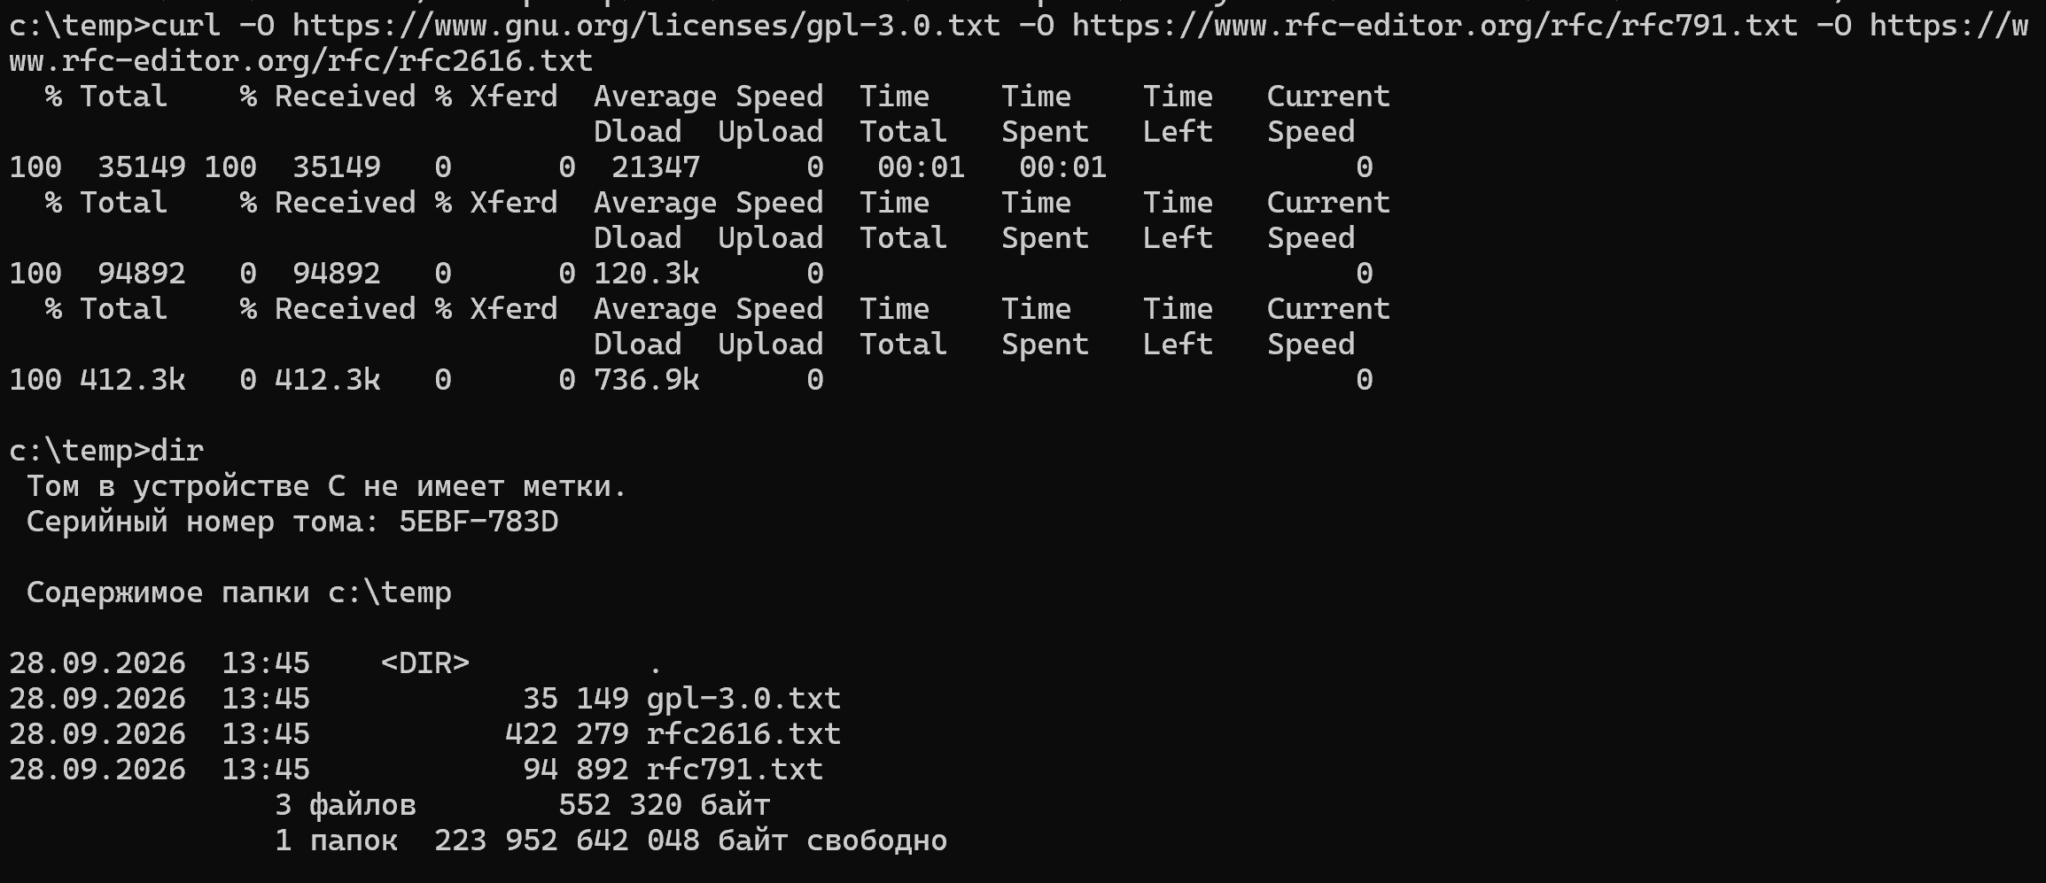

Задание №4. Скачать файлы с 3 FTP-серверов.
Решение:
curl ftp://ftp.acc.umu.se/
curl -u anonymous:anonymous -O ftp://ftp.gnu.org/gnu/wget/wget-1.21.tar.gz
curl ftp://ftp.de.debian.org/debian/README

Задание №5. Скачать 3 файла и сохранить под другими именами.
Решение:
curl -o gpl.txt https://www.gnu.org/licenses/gpl-3.0.txt
curl -o ip.txt https://www.rfc-editor.org/rfc/rfc791.txt
curl -o http.txt https://www.rfc-editor.org/rfc/rfc2616.txt
Результат:
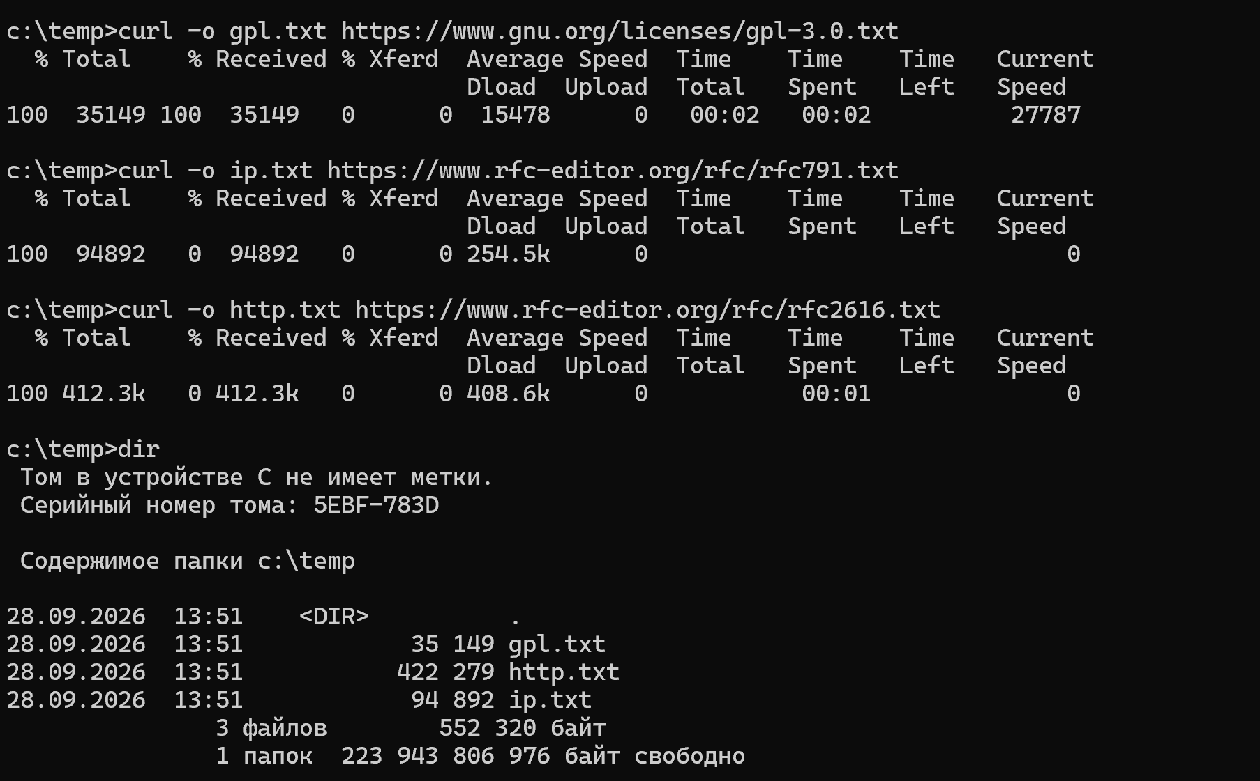

Задание №6. Сохранить 3 изображения.
Решение:
curl -OL https://www.python.org/static/img/python-logo.png
curl -OL https://github.githubassets.com/favicons/favicon.png
curl -OL https://www.google.com/images/branding/googlelogo/2x/googlelogo_color_272x92dp.png
Результат:


Задание №7. Посмотреть, какие cookie загружаются на компьютер.
Решение:
curl --cookie-jar c1.txt https://pulse.mirea.ru -o nul
curl --cookie-jar c2.txt https://www.google.com -o nul
curl --cookie-jar c3.txt https://vkvideo.ru -o nul
curl --cookie-jar c4.txt https://www.yandex.ru -o nul
curl --cookie-jar c5.txt https://www.wikipedia.org -o nul
type c1.txt
type c2.txt
type c3.txt
type c4.txt
type c5.txt
Результат c1.txt (куки сайта Пульс РТУ МИРЭА):
c:\temp>type c1.txt
# Netscape HTTP Cookie File
# https://curl.se/docs/http-cookies.html
# This file was generated by libcurl! Edit at your own risk.

#HttpOnly_.mirea.ru TRUE / FALSE 1822128861 __ddg1_ GGICzfTvZt0TaIR7zxrz
.mirea.ru TRUE / FALSE 1790594061 __ddg9_ 37.230.157.0
.mirea.ru TRUE / FALSE 1790594061 __ddg10_ 1790592861
.mirea.ru TRUE / FALSE 1790594061 __ddg8_ 5WmnqoZ3GFqszLlA

Задание №8. Сравнить вывод с -L и без неё. Объяснить Результат:
Решение:
curl google.com
curl -L google.com
Результат:
c:\temp>curl google.com
<html><body>Mimimimimi!!</body></html>

c:\temp>curl -L google.com
<!doctype html><html itemscope="" itemtype="http://schema.org/WebPage" lang="ru">…
Объяснение: адрес google.com отвечает кодом 301 и просит перейти на www.google.com. Без -L curl показывает только это сообщение. С -L curl идёт по новому адресу и выводит настоящую страницу.

Задание №9. Получить заголовки 10 сайтов.
Решение:
curl -I mail.ru
curl -I mirea.ru
curl -I google.com
curl -I ya.ru
curl -I example.com
curl -I wikipedia.org
curl -I github.com
curl -I python.org
curl -I habr.com
curl -I vk.ru
Результат:
c:\temp>curl -I mirea.ru
HTTP/1.1 301 Moved Permanently
Server: ddos-guard
Date: Mon, 28 Sep 2026 10:58:38 GMT
Connection: keep-alive
Keep-Alive: timeout=60
Set-Cookie: __ddg8_=8AQo8jMWpjKhQ9tu; Domain=.mirea.ru; Path=/; Expires=Mon, 28-Sep-2026 11:18:38 GMT
Set-Cookie: __ddg10_=1790593118; Domain=.mirea.ru; Path=/; Expires=Mon, 28-Sep-2026 11:18:38 GMT
Set-Cookie: __ddg9_=37.230.157.0; Domain=.mirea.ru; Path=/; Expires=Mon, 28-Sep-2026 11:18:38 GMT
Location: https://mirea.ru/

Задание №10. Отправить POST-запросы в виде имя=значение и JSON для 3 URL.
Решение: в cmd одинарные кавычки не работают, а внутри JSON кавычки экранируются.
curl -d "param1=test1&param2=test2" https://httpbin.org/post
curl -d "param1=test1&param2=test2" https://postman-echo.com/post
curl -H "Content-Type: application/json" -d "{\"title\":\"test\",\"userId\":1}" https://jsonplaceholder.typicode.com/posts
Результат:
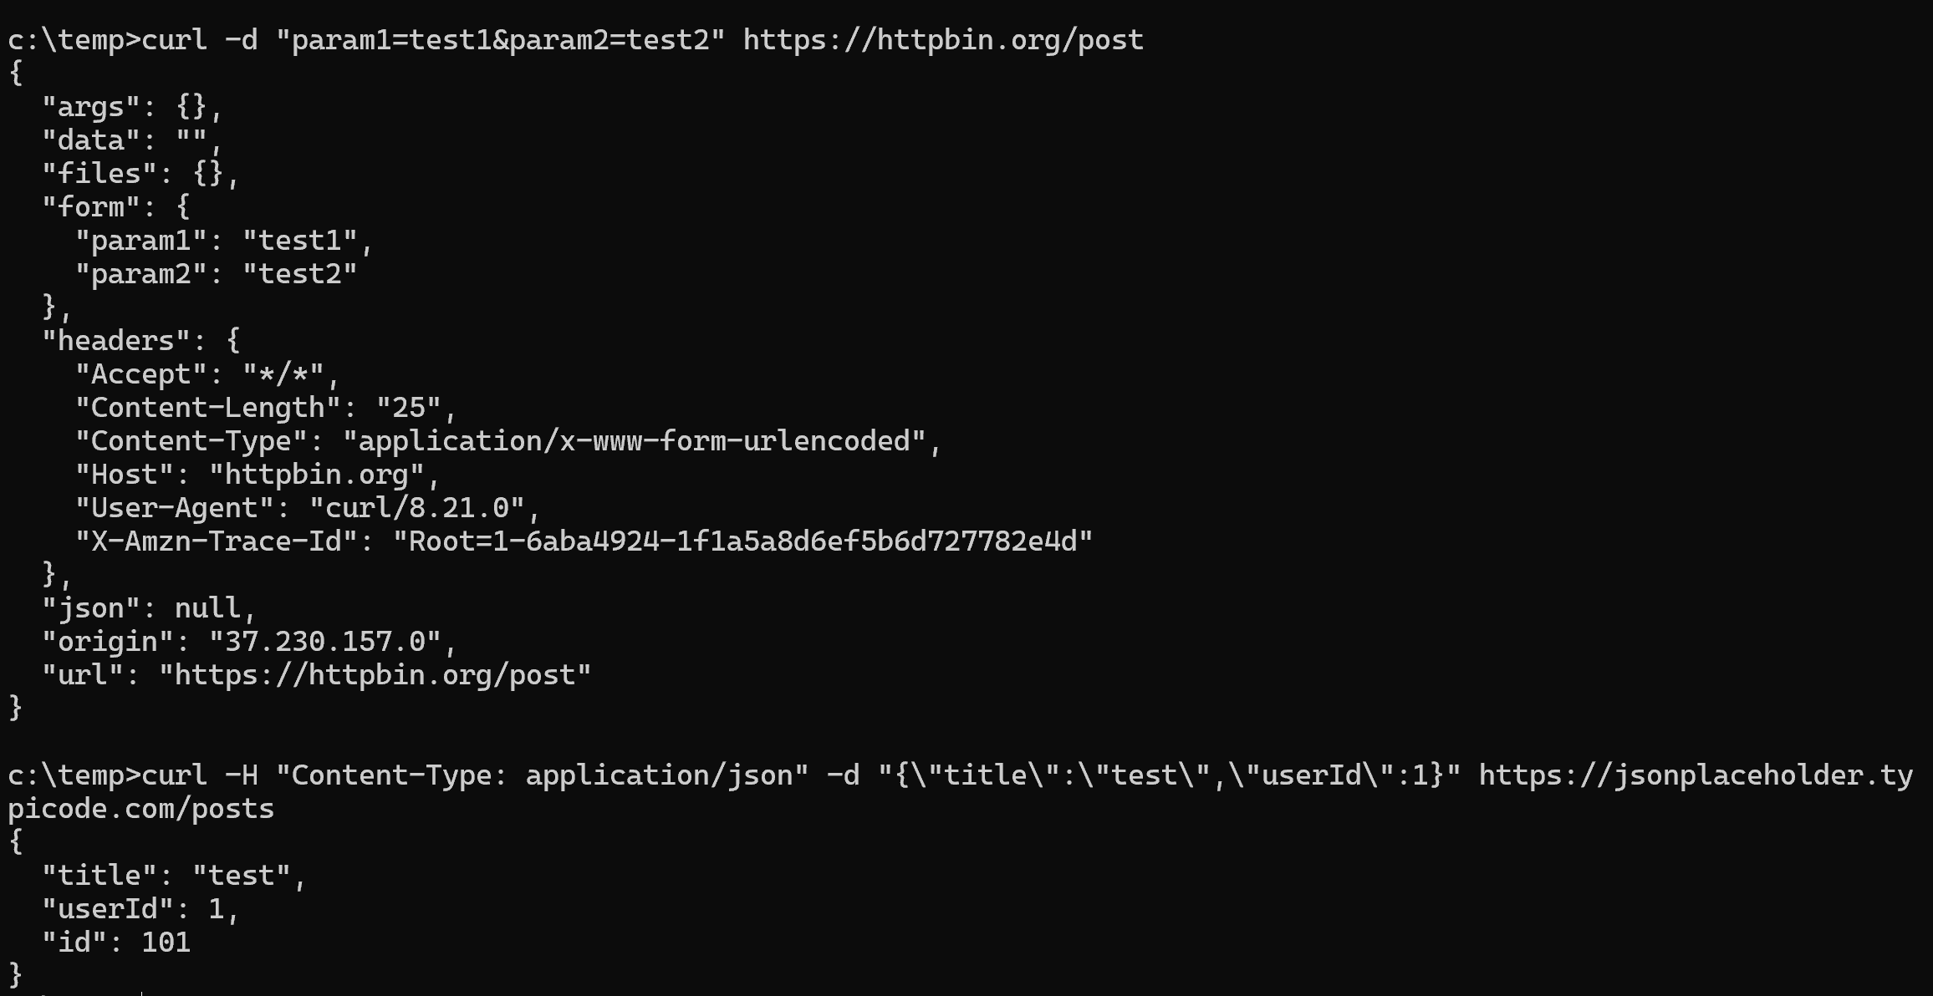

Задание №11. Использовать авторизацию для 3 URL.
Решение:
curl -u user:passwd https://httpbin.org/basic-auth/user/passwd
curl -u admin:12345 https://httpbin.org/basic-auth/admin/12345
curl -u postman:password https://postman-echo.com/basic-auth
Результат:
c:\temp>curl -u user:passwd https://httpbin.org/basic-auth/user/passwd
{
"authenticated": true,
"user": "user"
}

c:\temp>curl -u admin:12345 https://httpbin.org/basic-auth/admin/12345
{
"authenticated": true,
"user": "admin"
}

c:\temp>curl -u postman:password https://postman-echo.com/basic-auth
{"authenticated":true}

Задание №12. Перенаправить запросы с 3 адресов на localhost.
Решение: сначала запустим локальный сервер в отдельном окне cmd на Python.
python -m http.server 80
Затем выполни три команды.
curl --resolve www.example.com:80:127.0.0.1 http://www.example.com/
curl --resolve www.example.org:80:127.0.0.1 http://www.example.org/
curl --resolve www.example.net:80:127.0.0.1 http://www.example.net/
Результат:
C:\Users\User>python -m http.server 80
Serving HTTP on :: port 80 (http://[::]:80/) ...
::ffff:127.0.0.1 - - [28/Sep/2026 14:05:27] "GET / HTTP/1.1" 200 -
::ffff:127.0.0.1 - - [28/Sep/2026 14:05:36] "GET / HTTP/1.1" 200 -
::ffff:127.0.0.1 - - [28/Sep/2026 14:05:46] "GET / HTTP/1.1" 200 -

Задание №13. Замерить время для одного URL 3 раза и для 5 разных URL.
Решение:
3 раза: curl -w "%{time_total}\n" -o nul -s https://mirea.ru
curl -w "%{time_total}\n" -o nul -s https://www.google.com
curl -w "%{time_total}\n" -o nul -s https://ya.ru
curl -w "%{time_total}\n" -o nul -s https://github.com
curl -w "%{time_total}\n" -o nul -s https://www.python.org
curl -w "%{time_total}\n" -o nul -s https://habr.com
Результат:
c:\temp>curl -w "%{time_total}\n" -o nul -s https://mirea.ru
0.718330
0.943779
0.953098

Задание №14. Задать User-Agent для 3 URL.
Решение: сервис httpbin вернёт то, что получил.
curl -A "Mozilla/5.0 (X11; Linux x86_64; rv:60.0) Gecko/20100101 Firefox/60.0" https://httpbin.org/user-agent
curl -A "Mozilla/5.0 (iPhone; CPU iPhone OS 16_0 like Mac OS X)" https://httpbin.org/user-agent
curl -A "Mozilla/5.0 (X11; Linux x86_64; rv:60.0) Gecko/20100101 Firefox/60.0" https://getfedora.org/
Результат:
c:\temp>curl -A "Mozilla/5.0 (X11; Linux x86_64; rv:60.0) Gecko/20100101 Firefox/60.0" https://httpbin.org/user-agent
{
"user-agent": "Mozilla/5.0 (X11; Linux x86_64; rv:60.0) Gecko/20100101 Firefox/60.0"
}

c:\temp>curl -A "Mozilla/5.0 (iPhone; CPU iPhone OS 16_0 like Mac OS X)" https://httpbin.org/user-agent
{
"user-agent": "Mozilla/5.0 (iPhone; CPU iPhone OS 16_0 like Mac OS X)"
}

Задание №15. Отправить cookie при скачивании дистрибутива.
Решение:
curl -L -b "oraclelicense=a" -O http://download.oracle.com/otnpub/java/jdk/10.0.2+13/19aef61b38124481863b1413dce1855f/jdk-10.0.2_linux-x64_bin.rpm
curl -b "oraclelicense=a" https://httpbin.org/cookies
Результат:
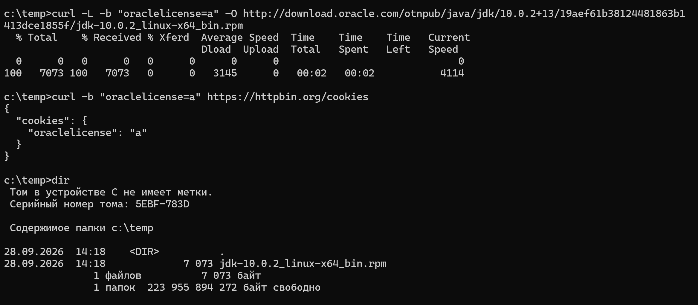

Задание №16. Скачать тот же rpm без cookie. Сравнить файлы.
Решение:
curl -L -o jdk_nocookie.rpm http://download.oracle.com/otnpub/java/jdk/10.0.2+13/19aef61b38124481863b1413dce1855f/jdk-10.0.2_linux-x64_bin.rpm
dir jdk*
Результат:
28.09.2026 14:18 7 073 jdk-10.0.2_linux-x64_bin.rpm
28.09.2026 14:20 7 073 jdk_nocookie.rpm
Объяснение. Размеры файлов совпали, так как оба запроса вернули одинаковый HTML с отказом в доступе, а не пакет rpm. Сервер Oracle строго требует подтверждения лицензии через куки или специальный токен в url, поэтому в обоих случаях заблокировал скачивание и отдал маленькую страницу размером 7 КБ вместо оригинального инсталлятора Java.

Задание №17. Выбрать 5 ранее не использованных опций и объяснить Результат:
Решение:
curl -i https://example.com
curl -v https://example.com
curl -H "Accept: application/json" https://httpbin.org/headers
curl -m 5 https://example.com
curl -r 0-99 https://www.rfc-editor.org/rfc/rfc791.txt
Результат: -i показывает заголовки вместе с телом, -v показывает ход соединения, -H добавляет свой заголовок, -m ограничивает время в секундах, -r скачивает только диапазон байт.

Выводы
В ходе выполнения этой практической работы я научился работать с утилитой curl в Windows 10. Я скачивал файлы по HTTP и FTP, получал заголовки и cookie. Я отправлял POST-запросы, использовал авторизацию и менял User-Agent. Я также научился перенаправлять запросы на localhost и замерять время ответа.

Тема 2. Работа с SSH в Linux и Windows 10
Цель работы: получить навыки работы по протоколу SSH, установки и развертывания SSH-сервера.

Теоретическое введение
SSH (Secure Shell) это протокол для безопасного удалённого доступа. Он шифрует весь трафик. Сервер слушает порт 22 и проверяет клиента. Клиент нужен для входа на удалённую машину и выполнения команд.
В Windows 10 есть OpenSSH клиент и сервер. Сервер работает как служба. На основе SSH построены scp и sftp. Scp копирует файлы. Sftp даёт интерактивный сеанс работы с файлами. Ftp работает без шифрования и не связан с SSH. Tar собирает файлы в один архив.

Подготовка
Установить и запустить SSH-сервер в Windows в PowerShell от администратора.
Add-WindowsCapability -Online -Name OpenSSH.Server~~~~0.0.1.0
Start-Service sshd
Set-Service -Name sshd -StartupType Automatic
Установить SSH в WSL2 (Linux).
sudo apt update
sudo apt install openssh-server openssh-client
sudo service ssh start
hostname -I
172.30.249.72
Адрес Windows из WSL2 можно узнать так.
ip route | grep default
default via 172.30.240.1 dev eth0 proto kernel
Подготовить тестовые файлы в cmd.
cd c:\temp
mkdir site
echo ^<h1^>test^</h1^> > site\index.html
echo file1 > a.txt
echo file2 > b.txt
echo file3 > c.txt
Дальше USER это имя пользователя Windows. WINIP это адрес Windows. WSLUSER и WSLIP это имя и адрес WSL2.

Задание №1. Проверить версию ssh.
Решение:
ssh -V
Результат:
OpenSSH_for_Windows_10.0p2 Win32-OpenSSH-GitHub, LibreSSL 4.2.0

Задание №2. Подключиться к localhost, 127.0.0.1 и локальному IP.
Решение:
ipconfig
whoami
ssh USER@localhost
ssh USER@127.0.0.1
ssh USER@192.168.56.1 # мой ip из ipconfig

Задание №3. Проверить версию и справку tar. Заархивировать и разархивировать файлы и директорию.
Решение:
cd c:\temp
mkdir z3
tar –version
bsdtar 3.8.8 - libarchive 3.8.8 zlib/1.2.13.1-motley liblzma/5.8.1 bz2lib/1.0.8 libzstd/1.5.7 cng/2.0 libb2/bundled
tar /?
Usage:
List: tar -tf <archive-filename>
Extract: tar -xf <archive-filename>
Create: tar -cf <archive-filename> [filenames...]
Help: tar --help
tar --help
tar -cf z3\files.tar a.txt b.txt c.txt
mkdir z3\out1
tar -xf z3\files.tar -C z3\out1
tar -cf z3\site.tar site
mkdir z3\out2
tar -xf z3\site.tar -C z3\out2
Результат:

out1: a.txt b.txt c.txt
out2/site/index.html

Задание №4. Скопировать 3 файла, директорию и архив через ssh на Windows.
Решение:
mkdir z4
scp a.txt USER@localhost:/C:/temp/z4/
scp b.txt USER@localhost:/C:/temp/z4/
scp c.txt USER@localhost:/C:/temp/z4/
scp -r site USER@localhost:/C:/temp/z4/
scp z3\site.tar USER@localhost:/C:/temp/z4/
tar -xf z4\site.tar -C z4
Результат:
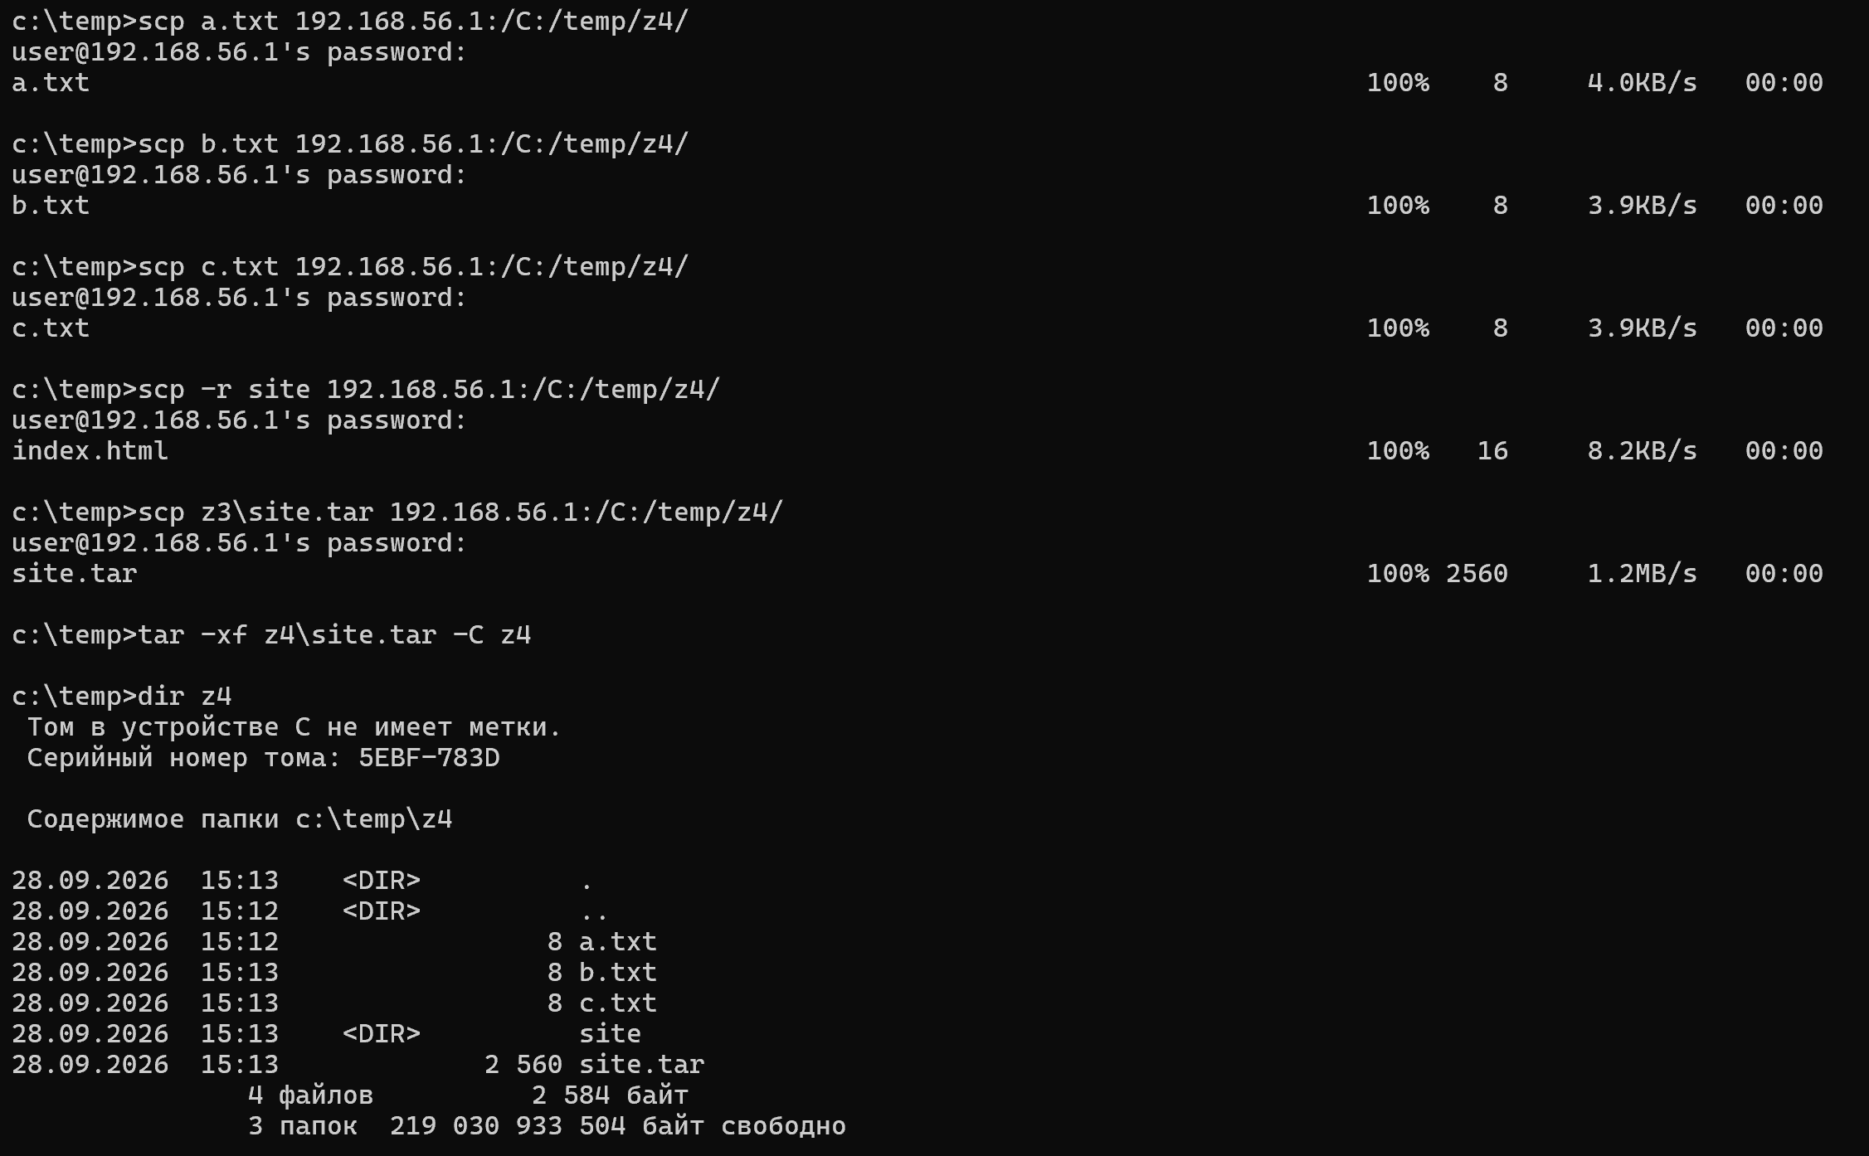
Содержимое директории z4:
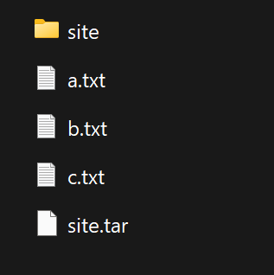

Задание №5. Скопировать 3 файла, директорию и архив в обратную сторону.
Решение: скачиваем файлы с localhost в локальную папку.
mkdir z5
scp USER@localhost:/C:/temp/a.txt z5
scp USER@localhost:/C:/temp/b.txt z5
scp USER@localhost:/C:/temp/c.txt z5
scp -r USER@localhost:/C:/temp/site z5
scp USER@localhost:/C:/temp/z3/site.tar z5
mkdir z5\out
tar -xf z5\site.tar -C z5\out
Результат:
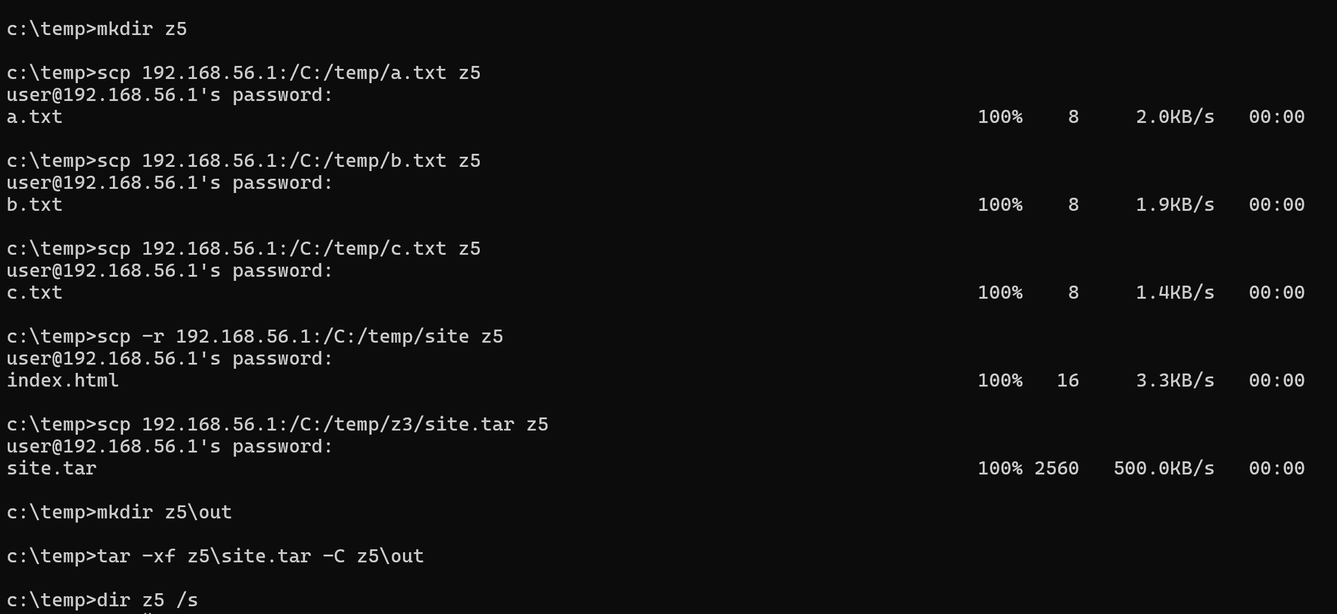
Содержимое директории z5:
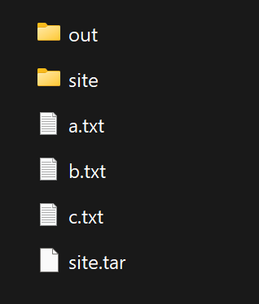

Задание №6. Подключиться по SSH из Linux к Windows.
Решение:
ssh USER@WINIP
Соединение не проходило, пришлось разрешить порт 22 в брандмауэре Windows.

Задание №7. Скопировать 3 файла, директорию и архив из Linux на Windows.
Решение:
mkdir -p ~/lab/site
cd ~/lab
echo file1 > a.txt; echo file2 > b.txt; echo file3 > c.txt
echo "<h1>test</h1>" > site/index.html
tar -cf site.tar site
scp a.txt USER@WINIP:/C:/temp/z7/
scp b.txt USER@WINIP:/C:/temp/z7/
scp c.txt USER@WINIP:/C:/temp/z7/
scp -r site USER@WINIP:/C:/temp/z7/
scp site.tar USER@WINIP:/C:/temp/z7/
Папка c:\temp\z7 должна существовать. Архив распаковывается в cmd.
tar -xf c:\temp\z7\site.tar -C c:\temp\z7
Результат:
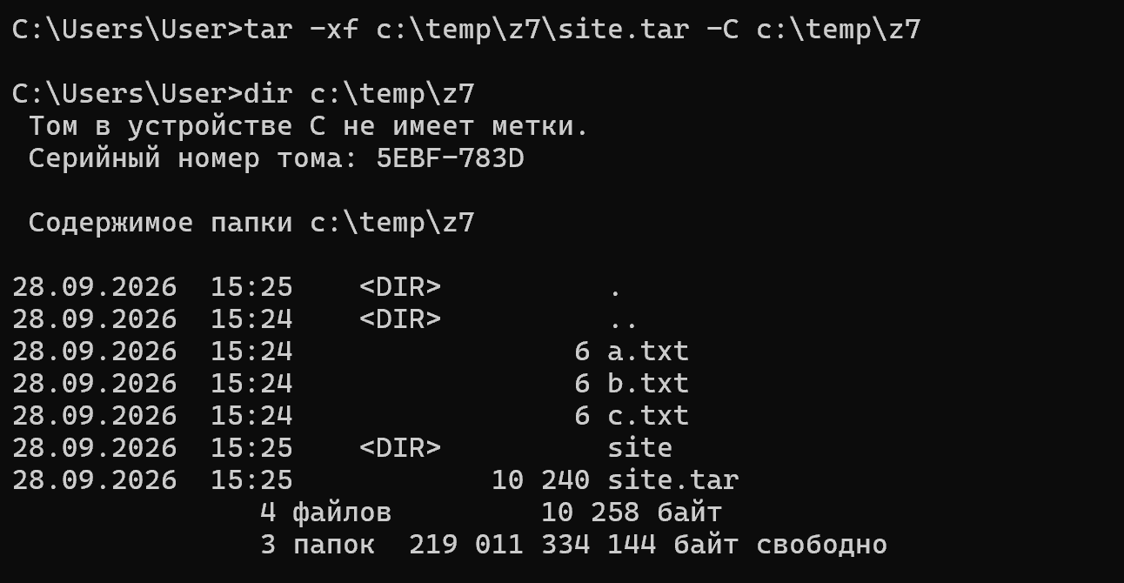

Задание №8. Скопировать 3 файла, директорию и архив из Windows в Linux.
Решение: команды выполняются в cmd.
scp a.txt WSLUSER@WSLIP:/home/WSLUSER/z8/
scp b.txt WSLUSER@WSLIP:/home/WSLUSER/z8/
scp c.txt WSLUSER@WSLIP:/home/WSLUSER/z8/
scp -r site WSLUSER@WSLIP:/home/WSLUSER/z8/
scp z3\site.tar WSLUSER@WSLIP:/home/WSLUSER/z8/
Распаковка в WSL2.
cd ~/z8
tar -xf site.tar
ls
Результат:
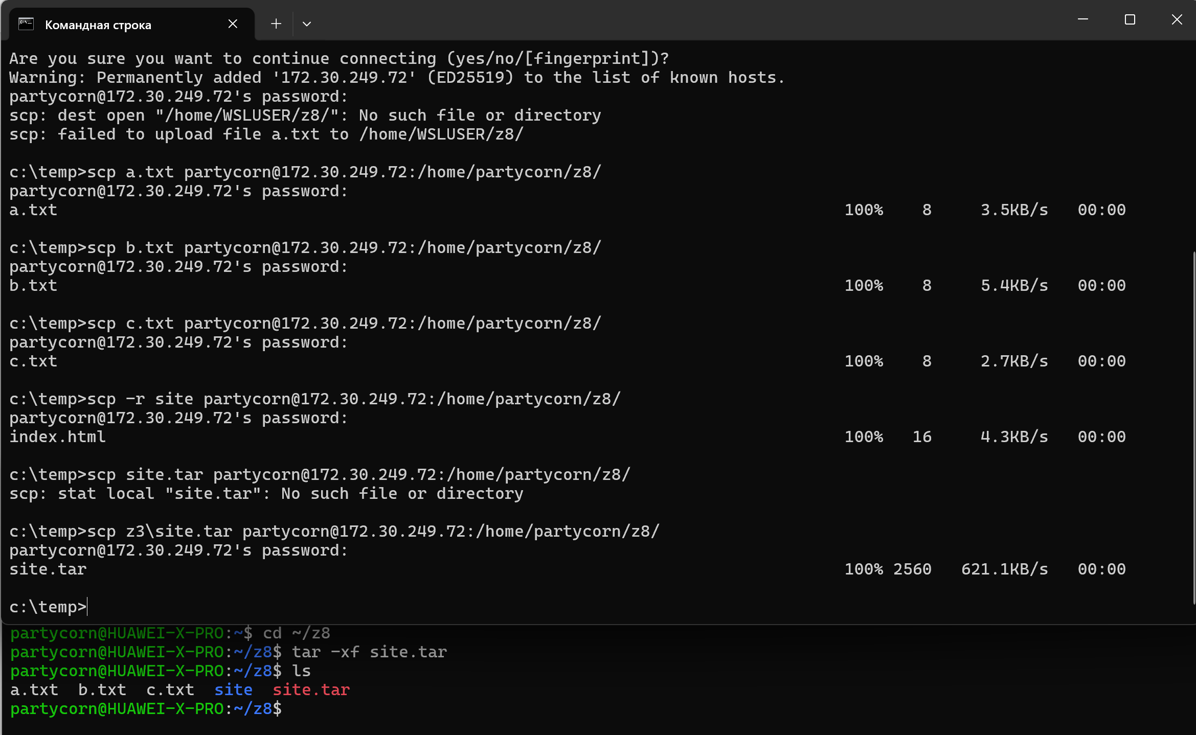

Задание №9. Подключиться по sftp к localhost. Использовать help, version, get, put, ls.
Решение:
mkdir z9
sftp USER@localhost
help
version
pwd
ls
get a.txt z9/
get b.txt z9/
get c.txt z9/
put z3/files.tar
put z3/site.tar
put a.txt a_copy.txt
ls
lls z9
exit

Задание №10. Из Linux подключиться к Windows и переслать 3 файла в обе стороны.
Решение: команды выполняются в WSL2.
sftp USER@WINIP
put a.txt
put b.txt
put c.txt
get a.txt
get b.txt
get c.txt
ls
exit

Задание №11. Из Windows подключиться к Linux и переслать 3 файла в обе стороны.
Решение: команды выполняются в cmd.
sftp WSLUSER@WSLIP
put a.txt
put b.txt
put c.txt
get a.txt
get b.txt
get c.txt
ls
exit

Задание №12. Выбрать по 2 новые опции для scp, sftp и tar. Выполнить в Linux и Windows.
Решение:
scp -C a.txt USER@localhost:/C:/temp/z4/
scp -p b.txt USER@localhost:/C:/temp/z4/
sftp -v USER@localhost
sftp -b cmds.txt USER@localhost
tar -czf z3\site.tgz site
tar -tf z3\site.tar
Файл cmds.txt содержит команды sftp, например ls и pwd.
Пояснение: scp -C включает сжатие, scp -p сохраняет время изменения файла. sftp -v показывает подробный лог, sftp -b выполняет команды из файла, tar -z сжимает архив gzip, tar -t показывает содержимое архива.

Задание №13. Скопировать файл с ftp.hp.com командами scp, sftp, ftp. Сравнить с curl.
Решение:
scp ftp.hp.com:/pub/softpaq/sp40001/sp40001.cva .
sftp ftp.hp.com
curl -O ftp://ftp.hp.com:21/pub/softpaq/sp40001/sp40001.cva
ftp ftp.hp.com
Внутри ftp вводим такие команды.
anonymous
anonymous
cd pub/softpaq/sp40001
get sp40001.cva
bye
Команды ftp выполняются в Windows и в Linux.
Объяснение: scp и sftp работают только через SSH, на FTP-сервере нет SSH на порту 22, поэтому они не подключаются, curl понимает протокол FTP и скачивает файл, команда ftp тоже работает, потому что использует свой протокол.

Выводы
В ходе выполнения этой практической работы я научился устанавливать и запускать SSH-сервер в Windows и WSL2. Я подключался по ssh между системами. Я копировал файлы и папки командами scp и sftp. Я архивировал данные командой tar.
Разница между командами.
- Curl работает с многими протоколами, в том числе HTTP и FTP, нужен в основном для скачивания.
- Scp копирует файлы по SSH с шифрованием, не имеет интерактивного режима.
- Sftp работает по SSH, даёт интерактивный сеанс с командами ls, get, put.
- Ftp отдельный старый протокол, трафик и пароль передаются без шифрования.

Тема 3. Работа с реестром Docker
Цель работы: получить навыки работы с Docker-реестрами.

Теоретическое введение
Docker Registry хранит образы Docker. Образ это шаблон для создания контейнеров. Реестр работает как веб-приложение с HTTP-интерфейсом. Реестры бывают публичными и частными. Публичный пример это Docker Hub. Частные примеры это Amazon ECR и Google Container Registry.
Образы лежат в репозиториях. Репозиторий хранит все версии одного образа. Версии различаются тегами. Для управления используют Docker CLI, Harbor, GitLab и другие средства.

Подготовка
Установить Docker Desktop с включённым WSL2. Проверить работу.
docker --version
docker run hello-world
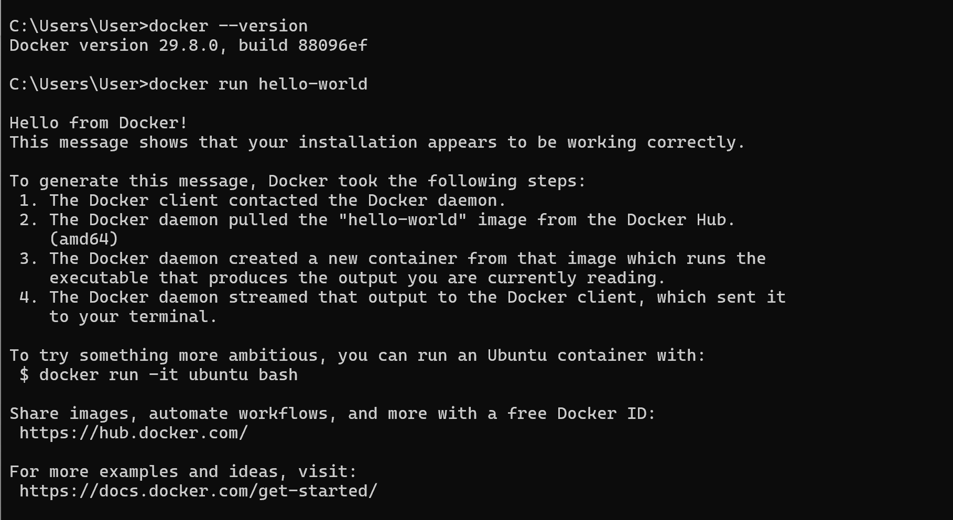

Задание №1. Создать учётную запись на hub.docker.com и изучить функции.
Решение: открыть сайт, нажать Sign up и завершить регистрацию, изучить разделы Explore, Repositories и Account settings.

Задание №2. Вывести 3 образа nginx с числом звёзд больше 5.
Решение:
docker search nginx --filter stars=5 --limit 3
Результат:
NAME DESCRIPTION STARS OFFICIAL
nginx Official build of Nginx. 21393 [OK]
nginx/nginx-ingress NGINX and NGINX Plus Ingress Controllers fo… 122
nginx/nginx-prometheus-exporter NGINX Prometheus Exporter for NGINX and NGIN… 52

Задание №3. Получить образ nginx, изменить и зафиксировать изменения.
Решение: запускаем контейнер и меняем главную страницу, затем создаём новый образ командой commit.
docker pull nginx
docker run -d --name web -p 8081:80 nginx
docker exec web sh -c "echo Hello from Andrew Kurilov > /usr/share/nginx/html/index.html"
docker commit web mynginx
docker images
Результат:
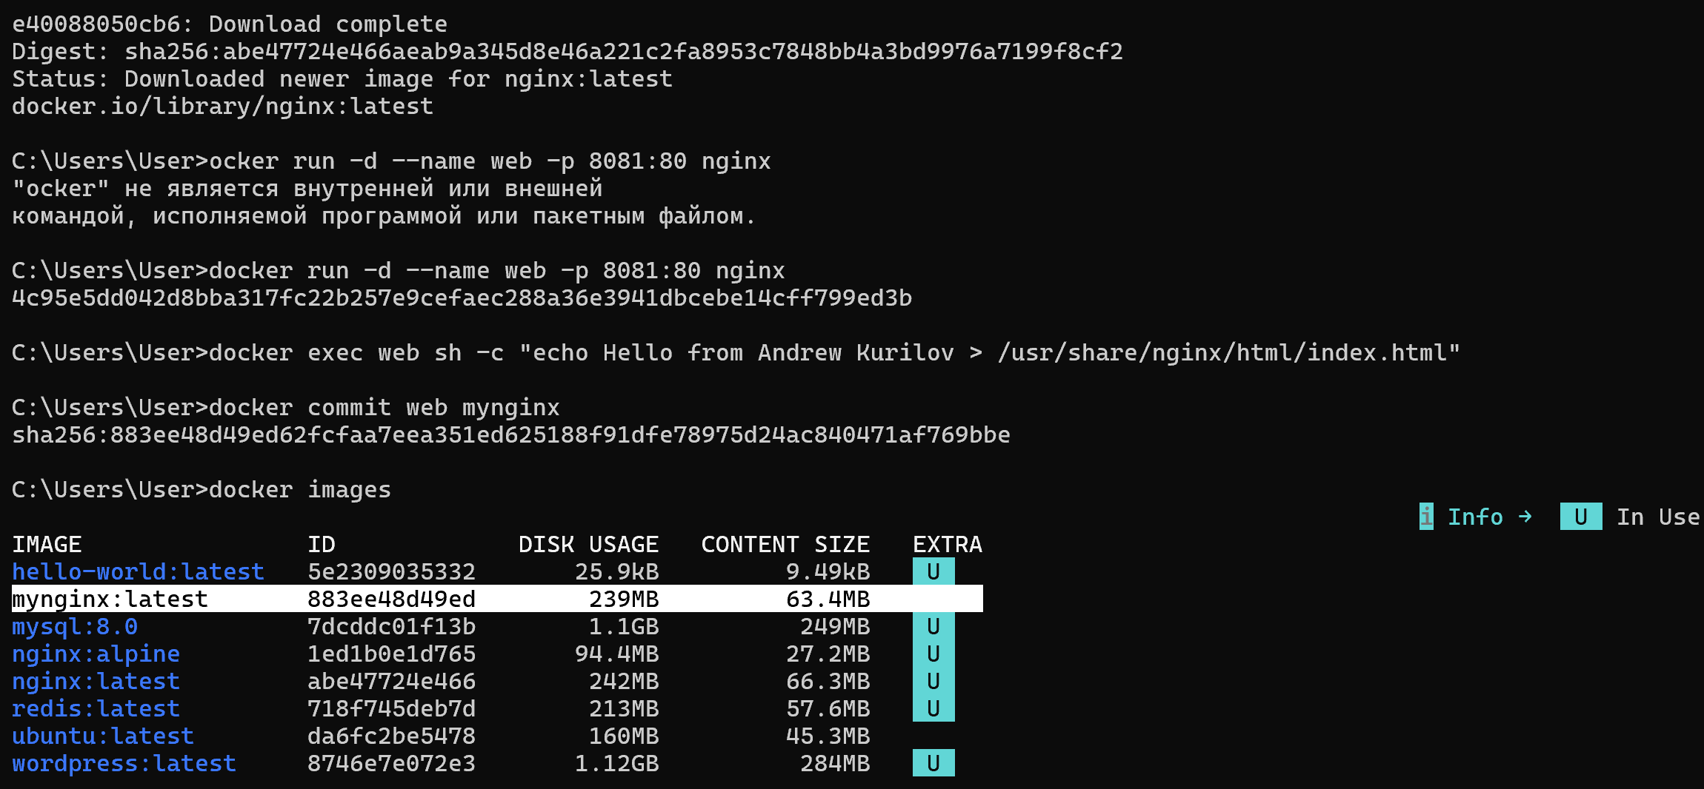
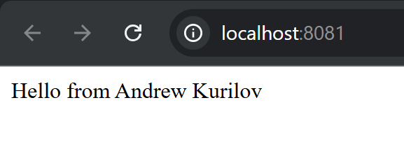

Задание №4. Войти в реестр Docker Hub.
Решение:
docker login

Задание №5. Задать тег образу и загрузить в Docker Hub.
Решение:
docker tag mynginx partycorn/mynginx:1.0
docker push partycorn/mynginx:1.0
Результат:
The push refers to repository [docker.io/partycorn/mynginx]
f802f27d954b: Mounted from library/nginx
f1169c633cbc: Mounted from library/nginx
2056b40bae09: Mounted from library/nginx
6b37362b3da7: Mounted from library/redis
3326c3817340: Mounted from library/nginx
afa8dec48454: Mounted from library/nginx
46243d3234ed: Mounted from library/nginx
f8704dd64d6f: Pushed
1.0: digest: sha256:883ee48d49ed62fcfaa7eea351ed625188f91dfe78975d24ac840471af769bbe size: 2037

Задание №6. Удалить образ на локальной машине.
Решение: сначала удаляем контейнер, потом образы.
docker stop web
docker rm web
docker rmi partycorn/mynginx:1.0 mynginx
docker images

Задание №7. Скачать образ из Docker Hub.
Решение:
docker pull partycorn/mynginx:1.0
1.0: Pulling from partycorn/mynginx
f8704dd64d6f: Pull complete
Digest: sha256:883ee48d49ed62fcfaa7eea351ed625188f91dfe78975d24ac840471af769bbe
Status: Downloaded newer image for partycorn/mynginx:1.0
docker.io/partycorn/mynginx:1.0
docker images

Задание №8. Выйти из реестра.
Решение:
docker logout

Задание №9. Развернуть приватный реестр из образа registry и веб-интерфейс konradkleine/docker-registry-frontend:v2.
Решение: запускаем два контейнера, интерфейс будет на порту 8080.
docker run -d --name registry -p 5000:5000 registry:2
docker run -d --name registry-ui -p 8080:80 -e ENV_DOCKER_REGISTRY_HOST=host.docker.internal -e ENV_DOCKER_REGISTRY_PORT=5000 konradkleine/docker-registry-frontend:v2
docker ps
Результат:
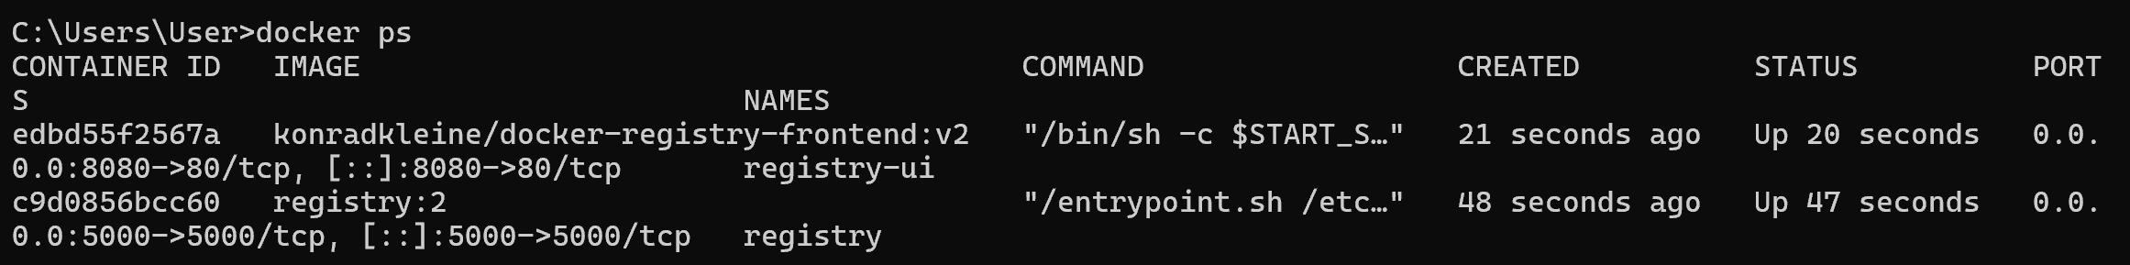

Задание №10. Войти в собственный приватный реестр.
Решение:
docker login localhost:5000
Реестр запущен без авторизации. Поэтому вход принимает любые логин и пароль.

Задание №11. Задать тег образу и загрузить в приватный реестр.
Решение:
docker tag partycorn/mynginx:1.0 localhost:5000/mynginx:1.0
docker push localhost:5000/mynginx:1.0
Результат:
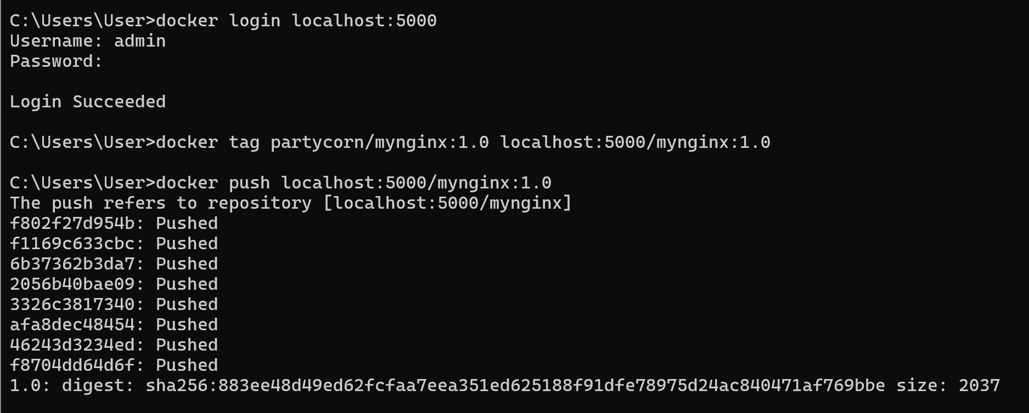

Задание №12. Удалить образ на локальной машине.
Решение:
docker rmi localhost:5000/mynginx:1.0 partycorn/mynginx:1.0
docker images

Задание №13. Скачать образ из приватного реестра.
Решение:
docker pull localhost:5000/mynginx:1.0
docker images

Задание №14. Выйти из приватного реестра.
Решение:
docker logout localhost:5000
Результат:
Removing login credentials for localhost:5000

Задание №15. Получить список образов и тегов приватного реестра.
Решение:
curl http://localhost:5000/v2/_catalog
curl http://localhost:5000/v2/mynginx/tags/list
Результат:
C:\Users\User>curl http://localhost:5000/v2/_catalog
{"repositories":["mynginx"]}

C:\Users\User>curl http://localhost:5000/v2/mynginx/tags/list
{"name":"mynginx","tags":["1.0"]}

Задание №16. Найти образ в веб-интерфейсе и исследовать его.
Решение: открыть в браузере http://localhost:8080, найти образ mynginx через поиск, открыть его и посмотреть теги.
Результат:
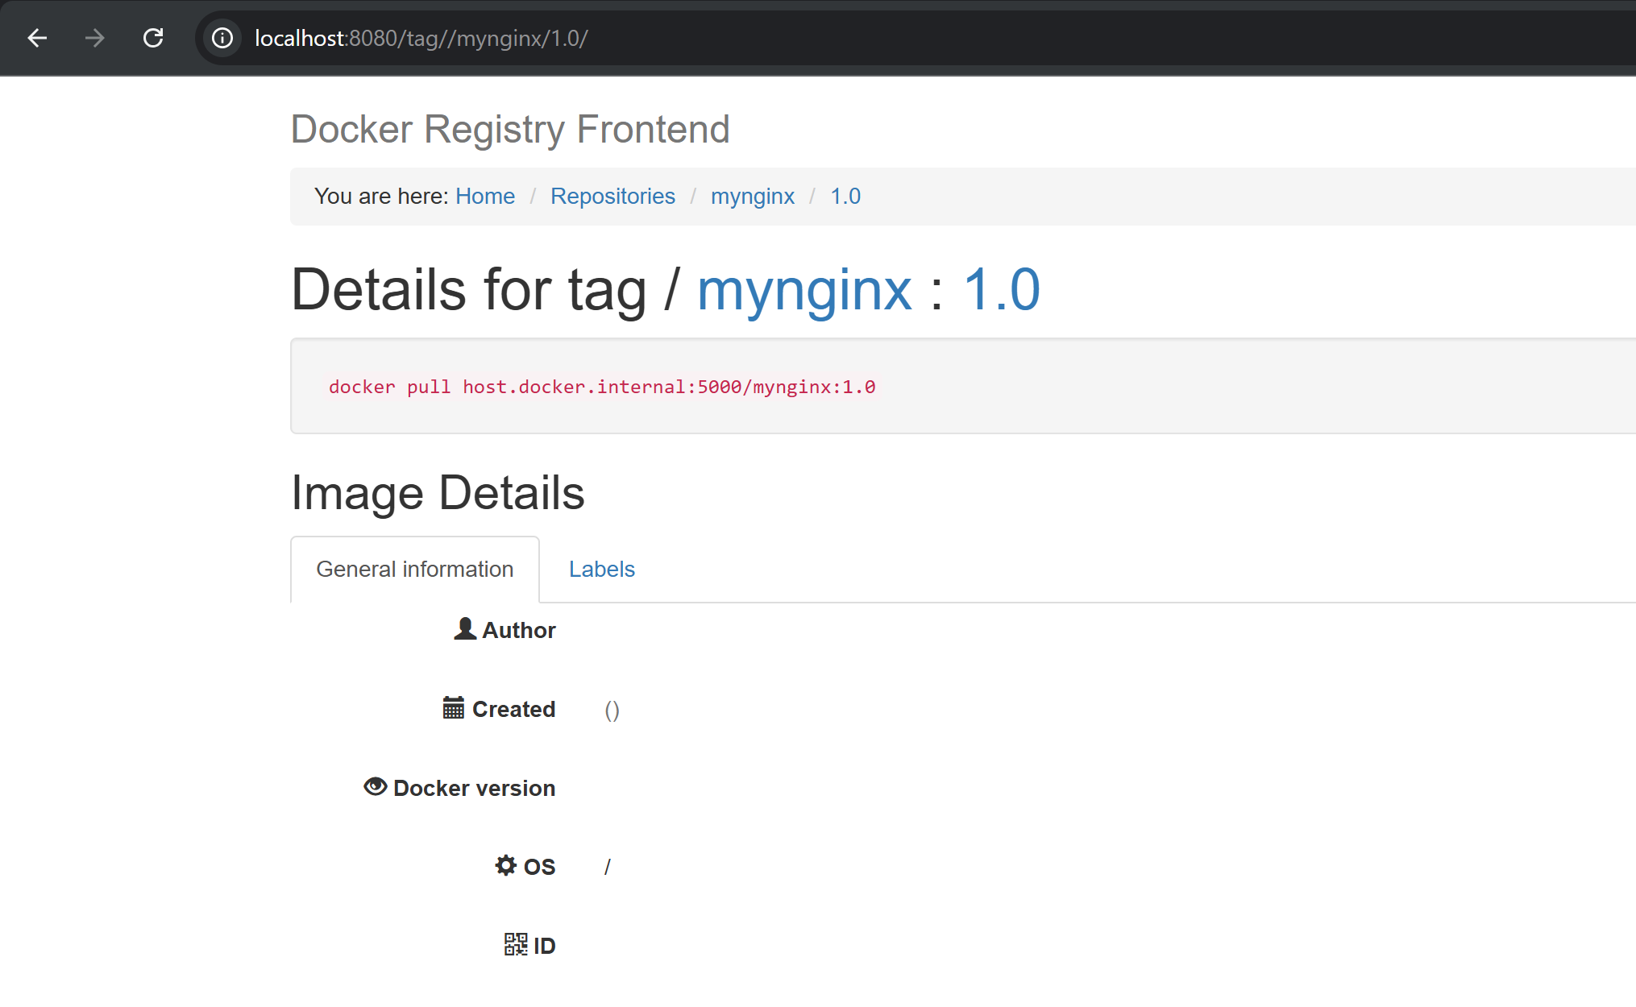

Контрольные вопросы
1. Что такое Docker Registry? Это сервис для хранения и раздачи образов Docker.
2. Какие типы Docker Registry существуют? Публичные и частные. Пример публичного это Docker Hub. Примеры частных это Amazon ECR, Google Container Registry и свой реестр.
3. Как создать локальный Docker Registry? Запустить официальный образ. docker run -d -p 5000:5000 --name registry registry:2
4. Как настроить доступ к локальному Docker Registry для других пользователей? Нужно открыть порт 5000 и дать клиентам адрес сервера. Для защиты включают TLS и авторизацию через htpasswd. Без TLS клиенты добавляют адрес в список insecure-registries.
5. Какие преимущества использования Docker Registry в разработке приложений? Образы хранятся в одном месте. Команда использует одинаковые версии. Версии разделяются тегами. Доступ можно ограничить.
6. Как можно получить образ из Docker Registry? Командой docker pull имя:тег. Для своего реестра перед именем указывают адрес, например docker pull localhost:5000/mynginx:1.0.
7. Что такое Docker Hub? Это публичный облачный реестр Docker. В нём лежат официальные и пользовательские образы.
8. Как можно просмотреть список образов, находящихся в Docker Registry? Через HTTP API реестра командой curl http://localhost:5000/v2/_catalog. Также можно использовать веб-интерфейс. В Docker Hub образы видны на сайте.
9. Какие действия можно выполнять с образами в Docker Registry? Загружать (push), скачивать (pull), искать (search), тегировать и удалять. Также можно настраивать права доступа.
10. В чём отличие между Registry и Repository? Registry это сервер, который хранит образы. Repository это набор версий одного образа внутри реестра. Версии в нём различаются тегами.

Выводы
В ходе выполнения этой практической работы я научился работать с Docker-реестрами. Я загружал и скачивал образы через Docker Hub. Я развернул свой приватный реестр с веб-интерфейсом. Я также научился получать список образов и тегов через HTTP API командой curl.

Сдача практической работы
Получение имени пользователя и адреса WSL:
partycorn@HUAWEI-X-PRO:~$ hostname -I
172.22.146.70
partycorn@HUAWEI-X-PRO:~$ whoami
partycorn
Вывод командной строки Windows:
C:\Users\User>ssh partycorn@127.0.0.1
partycorn@127.0.0.1's password:
Welcome to Ubuntu 26.04.1 LTS (GNU/Linux 6.18.33.2-microsoft-standard-WSL2 x86_64)

* Documentation: https://docs.ubuntu.com
* Management: https://landscape.canonical.com
* Support: https://ubuntu.com/pro

System information as of Mon Oct 12 11:49:16 MSK 2026

System load: 0.0 Processes: 36
Usage of /: 0.3% of 1006.85GB Users logged in: 0
Memory usage: 7% IPv4 address for eth0: 172.22.146.70
Swap usage: 0%

* Canonical Workshop gives developers fast, composable, reproducible, and
secure developer environments that are perfect for agentic workflows.

https://ubuntu.com/workshop
Welcome to Ubuntu 26.04.1 LTS (GNU/Linux 6.18.33.2-microsoft-standard-WSL2 x86_64)

* Documentation: https://docs.ubuntu.com
* Management: https://landscape.canonical.com
* Support: https://ubuntu.com/pro

System information as of Mon Oct 12 10:48:13 MSK 2026

System load: 0.01 Processes: 40
Usage of /: 0.3% of 1006.85GB Users logged in: 0
Memory usage: 6% IPv4 address for eth0: 172.22.146.70
Swap usage: 0%

* Canonical Workshop gives developers fast, composable, reproducible, and
secure developer environments that are perfect for agentic workflows.

https://ubuntu.com/workshop
Last login: Mon Oct 12 10:51:12 2026 from 127.0.0.1
partycorn@HUAWEI-X-PRO:~$ exit
logout
Connection to 127.0.0.1 closed.

